第五单元：元、角、分
第3课时：十元以上人民币的认识与计算
班级： 姓名: 等级:
【基础训练】
一、选择题
1．图中一共有（ ）钱。
A．65元 B．60元5角 C．6元5角
2．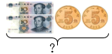，一共有（ ）。
A．10元5角 B．20元5角 C．21元
3．小宁买一辆38元的玩具汽车。如果都付，至少要付（ ）张。
A．2 B．3 C．4
二、填空题
4．我会换零钱。
（1）一张可以换_____张。
（2）一张可以换_____张。
（3）一张可以换_____张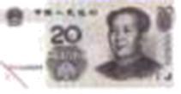和_____张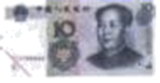。
5．
商 品 | 橡皮  8角 | 练习本  （______）元 | 闹钟  20元
付 出 | （______）元 | 10元 | 50元
找 回 | 2角 | 7元 | （______）元

6．妈妈买一件58元的上衣。如果她付的钱都是10元的人民币，最少付（______）张；如果她付出的钱都是20元的人民币，最少要付（______）张。
7．下面一共有（______）元。
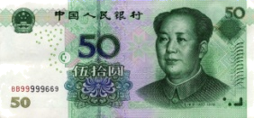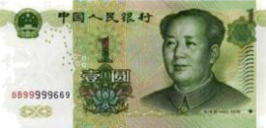
8．他们每人为希望工程各捐了多少钱？
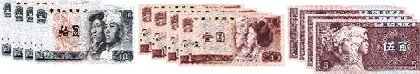
小青（______）元

小红（______）元（______）角

小林（______）元
9．一个书包50元。如果付的钱正好，可以付1张（______）元，也可以付（______）张和（______）张。
10．兰兰带了一张面值50元的人民币，要买下面所需的物品，你来帮帮她。
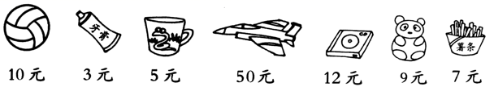
（1）买一个杯子和一支牙膏要用（______）元。
（2）买一个排球和一个熊猫玩具要用（______）元。
（3）如果买一个熊猫玩具和一架飞机模型，还差（______）元。

三、判断题
11．小明给希望工程捐了10元，还剩7元．他一共有17元．（________）
12．小明从超市买铅笔用了3角钱，买练习本用了1角5分钱．买铅笔和练习本一共用了1角8分．（________）
13．1张5角、2张1元、5张2角，合起来是3元．（________）

四、其他计算
14．计算．
5元4角－3元2角＝ 7元5角－2元9角＝
9元3角－1元5角＝ 4元1角－1元3角＝
8元2角－1元4角＝ 3元5角－1元9角＝
8元－2元5角＝ 13元－1元9角＝
6元8角－2元8角＝ 7元－3元4角＝
5元6角－2元＝ 3元1角－1元7角＝

五、看图列式
15．看图列式计算．
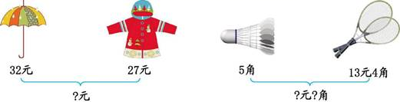

六、连线题
16．连线
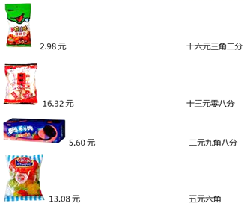

七、解答题
17．56元 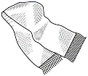24元 ？元
（1）小红买了一顶，找回4元，她付了多少元？

（2）林林买了，付了，找回15元，
多少元？

18．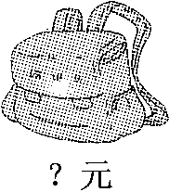
(1)明明付了85元买了一个书包，找回2元，书包多少钱一个？
＝( )

(2)红红买同样的书包，付的钱正好，她最多付了( )张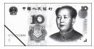。
【拓展运用】
19．琳琳买一支铅笔和一支钢笔一共花了7元，桐桐买一支同样的钢笔和一本书一共花了39元，一本书比一支铅笔贵多少元？
参考答案
1．B
2．C
3．A
4．10 5 2 1
5．3 1 30
6．6 3
7．56
8．46 85 5 26
9．50 3 1
10．8 19 9
11．√
12．×
13．×
14．2元2角 4元6角 7元8角 2元8角
6元8角 1元6角 5元5角 11元1角
4元 3元6角 3元6角 1元4角
15．32+27=59(元) 5角+13元4角=13元9角
16．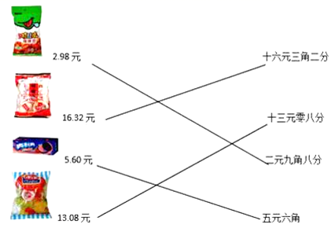
17．（1）60元 （2）35元
（1）56+4=60（元）
（2）50-15=35（元）
18．(1)85－2＝83(元)；(2)8
19．32元
39-7=32(元)
口答：一本书比一支铅笔贵32元。

